**EXMO. SR. PRESIDENTE DA CÂMARA MUNICIPAL DE SUMARÉ**

Tenho a honra e grata satisfação de apresentar a esta Casa de Leis a presente **MOÇÃO DE CONGRATULAÇÃO a SOCIEDADE DE SÃO VICENTE DE PAULO – VICENTINOS** pelos 58 anos de atuação em Sumaré.

A Sociedade de São Vicente de Paulo – Vicentinos, começou em 1833 em Paris, França. Organizada sob forma de Federação Internacional, é acreditada junto à Santa Sé e à ONU como instituição que se dedica ao serviço voluntário de promoção humana e assistência social.

Além do trabalho com famílias carentes, os Vicentinos possuem obras sociais pelo Brasil, tais como: Hospitais, creches, asilos e orfanatos.

Em Sumaré os Vicentinos iniciaram os trabalhos em 1937, exercendo suas atividades durante 15 anos, e depois de um intervalo de 28 anos, no dia 03 de fevereiro de 1980 o saudoso Padre Ângelo Marigheto e o sr. Carlos Hespanhol reativaram os trabalhos da Sociedade São Vicente de Paulo em nosso município.

O primeiro grupo de Vicentinos após o retorno se formou na Igreja Matriz Paróquia Sant’Ana, e se expandiu no município formando atualmente 10 (dez) grupos Vicentinos na cidade, atendendo em média 150 famílias por mês com cestas básicas, roupas, calçados, remédios, móveis, utensílios domésticos, camas hospitalares, cadeiras de rodas e de banho, entre outros.

Os grupos são formados exclusivamente por católicos, que se reúnem semanalmente para discutir as necessidades de cada família assistida, e encontrar a melhor maneira de ajudar, sendo que a Sociedade de São Vicente de Paulo ajuda a todos que dela necessitam sem distinção de raça, cor, posição social e credo político ou religioso.

No último mês de dezembro em 2022, foram realizadas confraternizações com as famílias e a distribuição de brinquedos, além disso 272 famílias receberam cestas básicas, sendo que ao total foram distribuídos mais de 8 (oito) toneladas de alimentos para o Natal.

Diante o exposto, parabenizo os membros colaboradores (vicentinos e vicentinas) que integram a Sociedade de São Vicente de Paulo, sendo voluntários que participam com dedicação e amor ao trabalho social, doando energia, tempo e levando esperança as famílias.

Esta homenagem é um simples gesto de agradecimento pelos serviços da Sociedade de São Vicente de Paulo prestados em nosso município durante 58 anos, contribuindo para o desenvolvimento de uma sociedade digna e justa.

Por isso, solicito apoio aos nobres pares a aprovação da presente congratulação, e que após ouvido o Plenário, seja encaminhada a referida **MOÇÃO DE CONGRATULAÇÃO** para a **SOCIEDADE DE SÃO VICENTE DE PAULO – VICENTINOS.**

Sala das sessões, 14 de fevereiro de 2023.

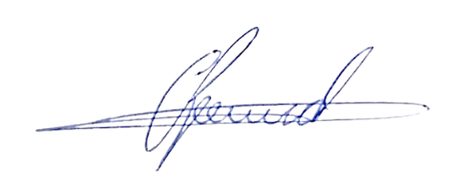

**Antônio dos Reis Zamarchi**

**(Toninho Mineiro)**

**Vereador**